Фотоснимок захоронения |  | Схема расположения захоронения
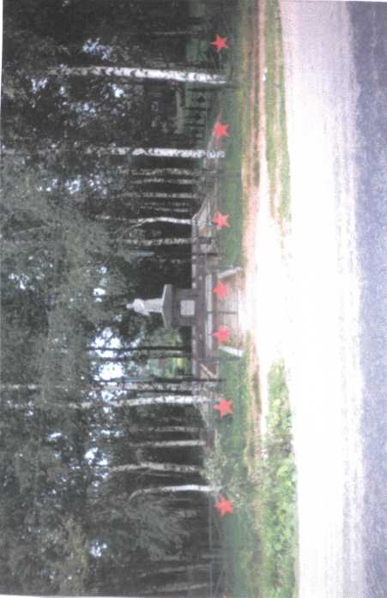 |  | г.В.Новгород  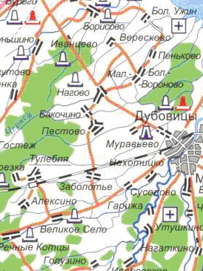
Дополнительная информация о захоронении
Новгородская область, Старорусский
район, Наговское сельское поселение
д. Дубовицы, июль 1941г.
Братская могила
.
18м.*16 м.
Состояние хорошее
Постамент с фигурой воина со
склоненным знаменем в руках.

